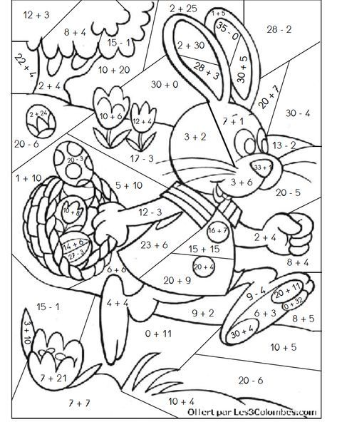

|  |  |  |
| --- | --- | --- |
| 6=brązowy | 5,8,9= szary | 16,29=czerwony |
| 11,12,13,14,15= zielony | 32,31,35,34= różowy | 26,27,30=niebieski |
| 18,24=pomarańczowy | 17,20=fioletowy |  |

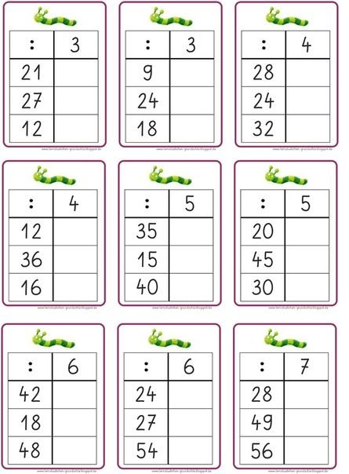

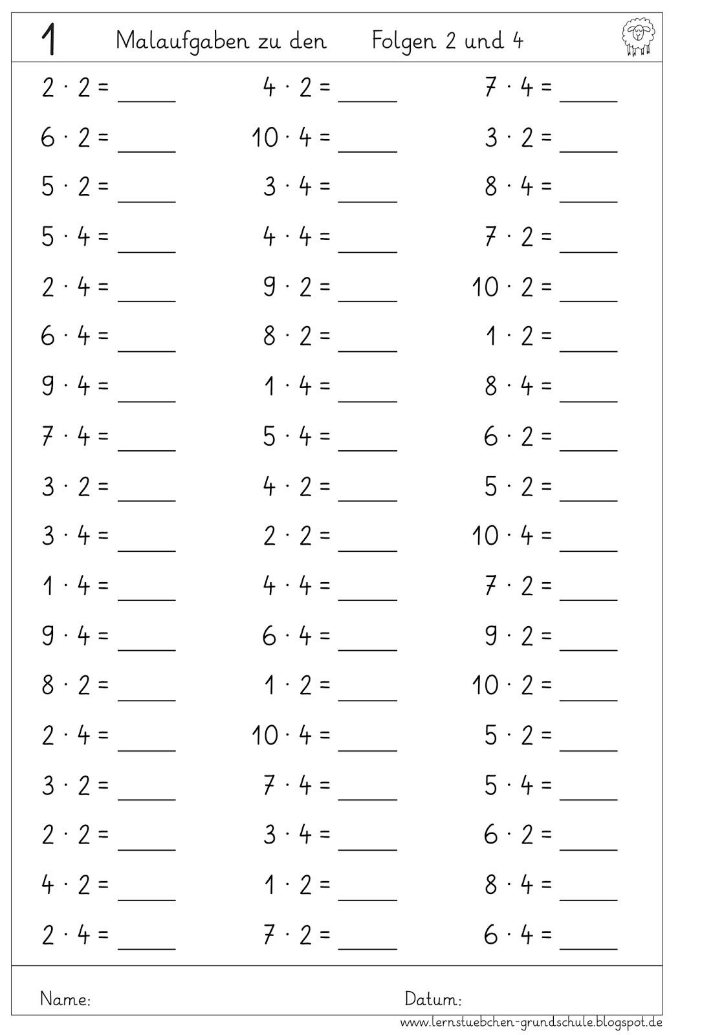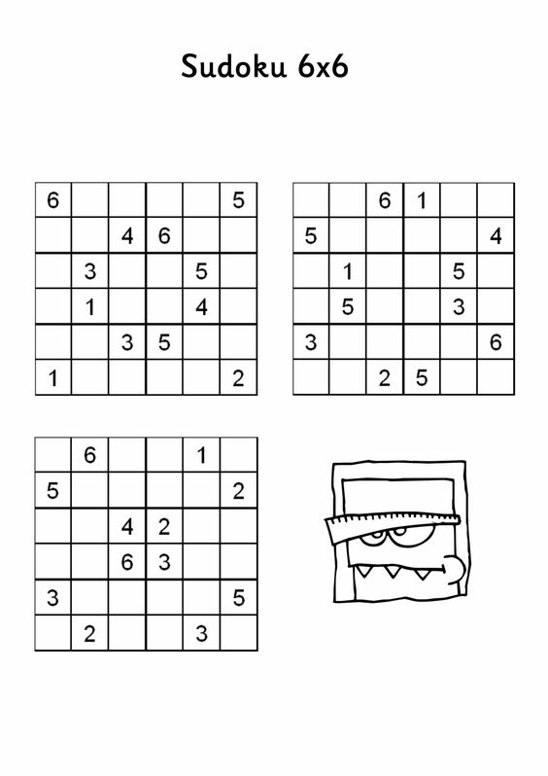 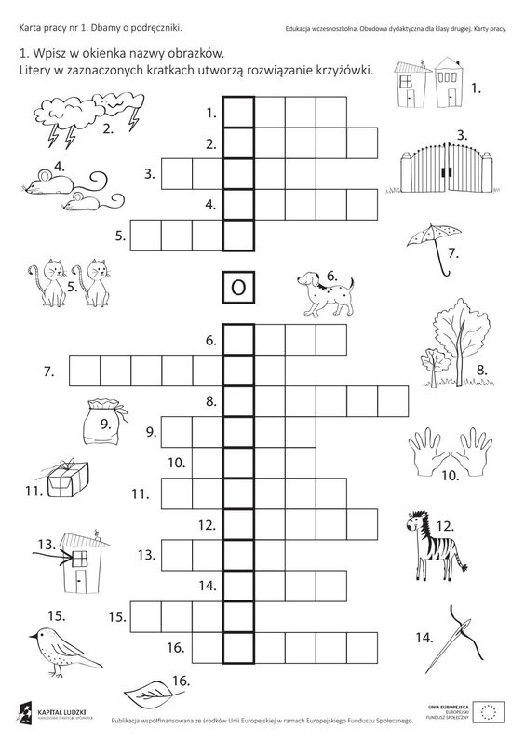 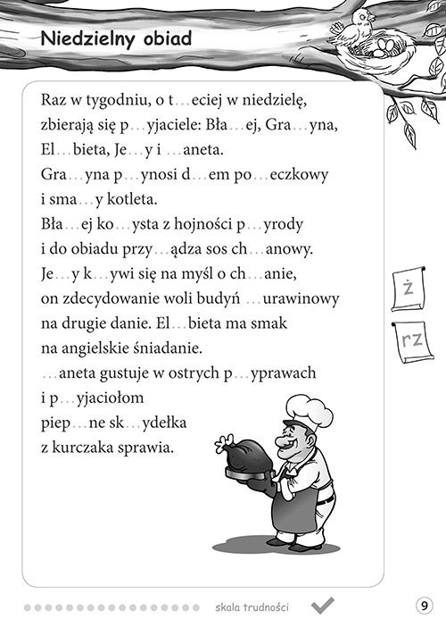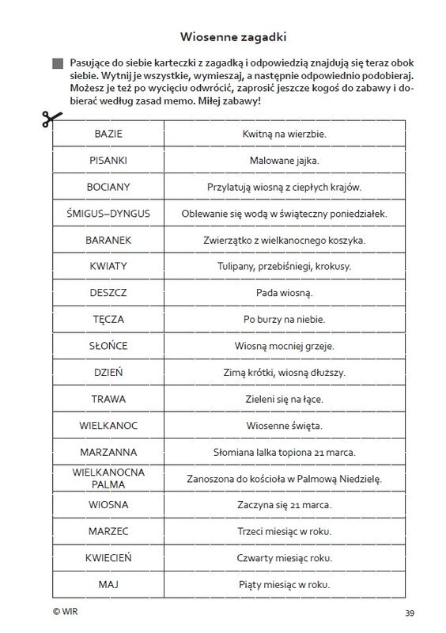

Spróbuj zrobić tulipany z pasków papieru.

Prześlij zdjęcie do wychowawcy ☺

